DATA SEMENTARA
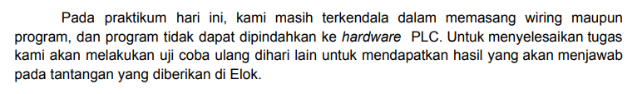

PEMBAHASAN
Berdasarkan data sementara yang sudah didapatkan memang belum mengetahui hasilnya, tetapi kami melakukan pelaksanaan praktikum otomasi di lain hari, yaitu pada hari Jum’at pada tanggal 15 Maret 2024.
Berikut data yang sudah kami dapatkan sebagai berikut.

- Program holding menggunakan bit memori domain ON
- Diagram ladder
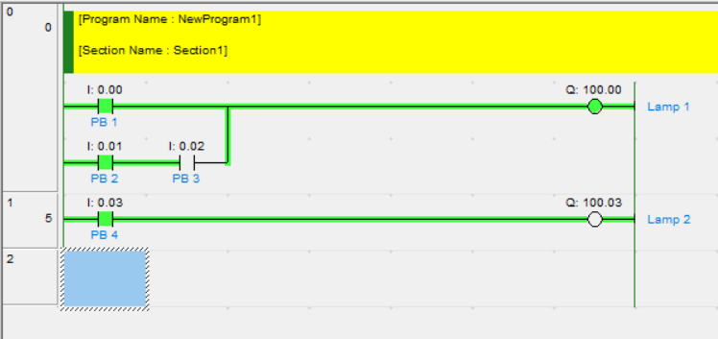
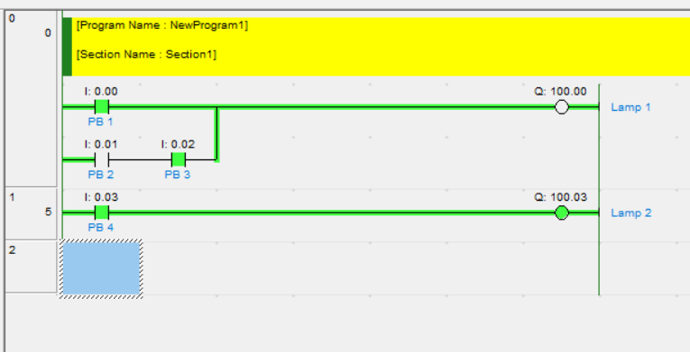
Pada dua gambar diatas merupakan hasil program pada CX-One yang dimana untuk memprogram PLC CP1E di Laboratorium. Program holding domain ON pada PLC merujuk pada konsep di mana suatu output (biasanya motor atau mesin) tetap beroperasi atau "hold" dalam keadaan ON setelah suatu kondisi tertentu terpenuhi, dan hanya berhenti atau "release" ketika kondisi tertentu lainnya terpenuhi. Dalam konteks ini, "domain ON" mungkin merujuk pada keadaan di mana output beroperasi dalam keadaan ON, dan "holding" adalah kondisi di mana output tersebut tetap dalam keadaan ON tanpa perlu input tambahan untuk memulai atau menghentikan operasinya.
Dalam pemrograman PLC, ini biasanya dicapai dengan menggunakan bit memori atau register untuk menyimpan status operasi output. Misalnya, ketika tombol start ditekan, bit memori atau register terkait diatur ke ON, yang menyebabkan output (misalnya motor) tetap beroperasi. Kemudian, ketika tombol stop ditekan, bit memori atau register tersebut diatur ke OFF, yang menyebabkan output berhenti.
Dalam diagram ladder PLC, ini bisa diwakili dengan rungkungan logika yang menghubungkan tombol start/stop dengan bit memori atau register, dan bit memori atau register tersebut kemudian menghubungkan ke output motor. Logika ini memastikan bahwa motor tetap beroperasi dalam keadaan ON setelah tombol start ditekan, dan hanya berhenti ketika tombol stop ditekan.

- Kondisi keluaran setelah kedua tombol ditekan bersama dan dilepaskan bersama
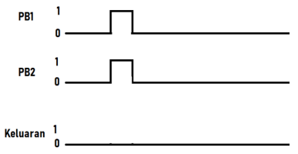

- Program holding menggunakan bit memori domain OFF
- Diagram ladder
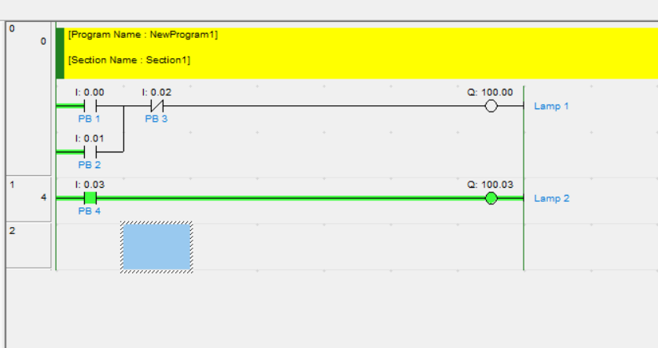
Program holding domain OFF pada PLC merujuk pada konsep di mana suatu output (misalnya motor atau mesin) tetap beroperasi atau "hold" dalam keadaan OFF setelah suatu kondisi tertentu terpenuhi, dan hanya berhenti atau "release" ketika kondisi tertentu lainnya terpenuhi. Dalam konteks ini, "domain OFF" mungkin merujuk pada keadaan di mana output beroperasi dalam keadaan OFF, dan "holding" adalah kondisi di mana output tersebut tetap dalam keadaan OFF tanpa perlu input tambahan untuk memulai atau menghentikan operasinya.
Perbedaan utama antara program holding domain ON dan domain OFF terletak pada kondisi output yang diinginkan. Dalam domain ON, output diharapkan beroperasi dalam keadaan ON setelah kondisi tertentu terpenuhi, sedangkan dalam domain OFF, output diharapkan beroperasi dalam keadaan OFF setelah kondisi tertentu terpenuhi.
Dalam pemrograman PLC, ini biasanya dicapai dengan menggunakan bit memori atau register untuk menyimpan status operasi output. Misalnya, ketika tombol start ditekan, bit memori atau register terkait diatur ke ON, yang menyebabkan output (misalnya motor) tetap beroperasi. Kemudian, ketika tombol stop ditekan, bit memori atau register tersebut diatur ke OFF, yang menyebabkan output berhenti.
Dalam diagram ladder PLC, ini bisa diwakili dengan rungkungan logika yang menghubungkan tombol start/stop dengan bit memori atau register, dan bit memori atau register tersebut kemudian menghubungkan ke output motor. Logika ini memastikan bahwa motor tetap beroperasi dalam keadaan ON setelah tombol start ditekan, dan hanya berhenti ketika tombol stop ditekan.
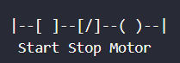
Dalam diagram di atas, ketika tombol start ditekan (input ON), bit memori atau register diatur ke ON, yang mengaktifkan output motor. Ketika tombol stop ditekan (input OFF), bit memori atau register diatur ke OFF, yang menonaktifkan output motor. Ini adalah contoh sederhana dan mungkin perlu disesuaikan tergantung pada kebutuhan spesifik sistem Anda.

- Kondisi keluaran setelah kedua tombol ditekan bersama dan dilepaskan bersama
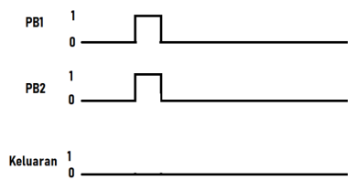

- Program holding menggunakan perintah SET RESET domain ON
- Diagram ladder
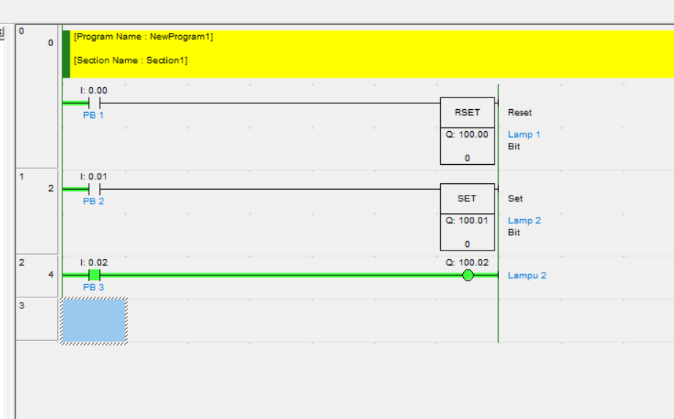

- Kondisi keluaran setelah kedua tombol ditekan bersama dan dilepaskan bersama
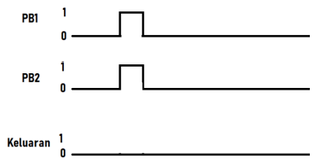
- Program holding menggunakan perintah SET RISET domain OFF
- Diagram ladder
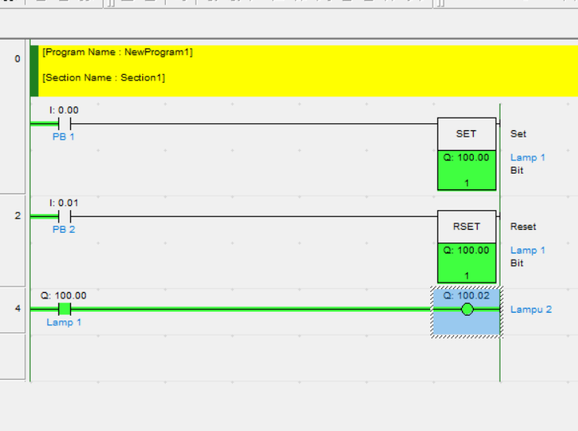

- Kondisi keluaran setelah kedua tombol ditekan bersama dan dilepaskan bersama
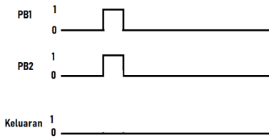
Pembahasan Holding menggunakan SET RISET ON dan OFF
Program holding menggunakan perintah SET RESET domain ON pada PLC merujuk pada penggunaan konsep Set/Reset dalam logika ladder untuk mengontrol status output berdasarkan kondisi input tertentu. Konsep ini digunakan untuk menjaga kondisi output setelah input sementara diaktifkan sekali, seperti mengaktifkan starter motor atau lampu indikator. Input ini bisa berasal dari sensor atau tombol sementara seperti tombol push.
Dalam konteks domain ON, perintah SET RESET digunakan untuk mengatur bit memori atau register ke ON berdasarkan kondisi input tertentu. Misalnya, ketika tombol start ditekan, perintah SET digunakan untuk mengatur bit memori atau register ke ON, yang kemudian mengaktifkan output (misalnya motor). Ketika tombol stop ditekan, perintah RESET digunakan untuk mengatur bit memori atau register ke OFF, yang menonaktifkan output.
Perbedaan utama antara domain ON dan domain OFF dalam konteks ini adalah kondisi output yang diinginkan. Dalam domain ON, output diharapkan beroperasi dalam keadaan ON setelah kondisi tertentu terpenuhi, sedangkan dalam domain OFF, output diharapkan beroperasi dalam keadaan OFF setelah kondisi tertentu terpenuhi.
perintah SET digunakan untuk mengatur bit memori atau register ke ON, yang mengaktifkan output motor. Ketika tombol stop ditekan (input OFF), perintah RESET digunakan untuk mengatur bit memori atau register ke OFF, yang menonaktifkan output motor. Ini adalah contoh sederhana dan mungkin perlu disesuaikan tergantung pada kebutuhan spesifik sistem Anda

- Program holding menggunakan FLIP-FLOP SR domain OFF
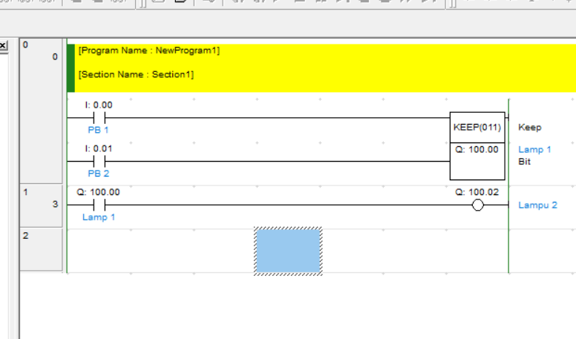
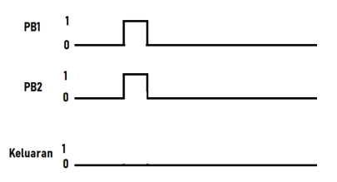

- Program holding menggunakan FLIP-FLOP SR domain ON

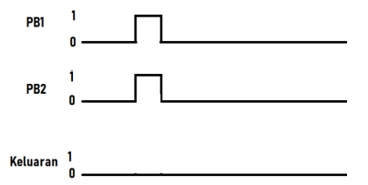
Pembahasan Flip-Flop SR dominan ON dan Off
Program holding menggunakan FLIP-FLOP SR domain OFF pada PLC merujuk pada penggunaan flip-flop SR (Set-Reset) untuk mengontrol status output berdasarkan kondisi input tertentu, dengan fokus pada menjaga output dalam keadaan OFF. Flip-flop SR adalah jenis flip-flop yang memiliki dua input, yaitu Set (S) dan Reset (R), dan dua output, yaitu Q dan Q' (Q bar). Flip-flop SR digunakan untuk menyimpan atau "latch" kondisi output, yang memungkinkan output tetap dalam keadaan ON atau OFF berdasarkan kondisi input yang diberikan.
Dalam konteks domain OFF, flip-flop SR digunakan untuk memastikan bahwa output tetap dalam keadaan OFF kecuali ada kondisi tertentu yang memicu perubahan ke ON. Misalnya, jika output awalnya dalam keadaan OFF, dan hanya akan berubah ke ON ketika ada input tertentu (misalnya, tombol start ditekan), maka flip-flop SR dapat digunakan untuk menjaga output dalam keadaan OFF sampai kondisi tersebut terpenuhi.
Implementasi flip-flop SR dalam PLC biasanya melibatkan penggunaan instruksi khusus yang disediakan oleh PLC, seperti instruksi SR flip-flop yang disebutkan dalam sumber. Instruksi ini memungkinkan PLC untuk mengeksekusi fungsi Set dan Reset secara otomatis berdasarkan kondisi input, tanpa perlu logika tambahan.

Contoh implementasi flip-flop SR dalam diagram ladder PLC mungkin terlihat seperti ini

KESIMPULAN
- Setiap program akan memiliki perbedaan rangkaian program pada CX-One
- Dalam merangkai rangkaian pada PLC diharuskan sama seperti yang ada di laboratorium
- Dalam konteks pemrograman holding, flip-flop SR (Set-Reset) sering digunakan. Flip-flop ini memiliki dua input, Set dan Reset, dan dua output, Q dan Q'. Set digunakan untuk mengaktifkan output, sementara Reset digunakan untuk menonaktifkannya.

